管理体系审核记录表
过程与活动、  抽样计划 | 涉及  条款 | 受审核部门： 质检部 部门负责人： 李端生 陪同人员： 吴唐福 |  | 判定
 |  | 审核员： 邝柏臣 （远程 微信/语音、视频、电话） 审核日期：2022年07月18日
 |  | 审核条款： F 5.3/6.2/8.3/8.5.4/8.7/8.8.1/8.9.4.2/8.9.4.3
部门职责 | F 5.3 | 文件名称 | 《管理手册》第5.3条款 | 符合  不符合
 |  | 运行证据 | 质检部负责人为李端生，人数共2人，职责如下:  - 负责组织新产品的开发，在产品研发过程中贯彻食品安全标准。  - 负责制定工艺规程，并监督生产部门做好新产品或新工艺的过程控制，负责组织生产中特殊过程进行确认。  - 负责进行危害分析、明确CCP及关键限值。  - 负责制定产品标准、操作性前提方案、HACCP计划；负责对控制措施组合进行确认。  - 协助做好操作性前提方案、HACCP计划的验证工作。  - 负责原辅料、包装物料、半成品、成品的验收/检验工作，做好产品的检验和试验状态标识和检验记录。  - 负责对CCP的监控、管理情况进行巡回检查。负责对CCP偏离期间生产的产品进行评估和处理。负责对CCP的纠偏措施进行验证。  - 制定员工培训计划，并组织实施。
食品安全目标 | F 6.2 | 文件名称 | 《食品安全目标》、《分解目标》 | 符合  不符合
 |  | 运行证据 | 在手册中规定，“执行质量至先，坚持持续满足食品安全规范，不断满足顾客的要求；遵守法律法规及其他要求，增强全体员工的食品安全意识；”作为本公司的食品安全方针，公司的各级人员必须理解方针的内涵，并以实际的行动认真贯彻执行。  食品安全目标 计算方法 责任部门 目标实际完成（2021年4月~2022年6月）  成品检验一次合格率98%以上 合格率=抽检及型式检验合格数量/检验总数*100% 质检部 100%  卫生检查合格率100% 实际统计比率 质检部 100%  ☑目标已实现  目标没有实现的，在内部及时进行原因分析并采取了改进措施。
可追溯性系统 | F8.3 | 文件名称 | 留样制度
有《产品留样制度》
抽查产品留样记录：
产品名称 | 规格 | 生产日期 | 保存期限 | 保存状态 | 记录人
江华红茶 | 50克 | 2022-5-06 | 18个月冷冻低温保存 | 正常 | 梁凤莲
江华红茶 | 50克 | 2022-05-05 | 18个月冷冻低温保存 | 正常 | 梁凤莲
绿茶 | 50克 | 2022-04-04 | 18个月冷冻低温保存 | 正常 | 梁凤莲
江华红茶 | 50克 | 2022-07-03 | 18个月冷冻低温保存 | 正常 | 梁凤莲
江华红茶 | 50克 | 2022-07-11 | 18个月冷冻低温保存 | 正常 | 梁凤莲

危害控制计划 (HACCP/OPRP 计划) | F8.5.4  H7.7 | 文件名称 | 如：《HACCP计划书 (HACCP/OPRP 计划)》
CCP
（1）关键控制点（CCP） | （2）  显著危害 | （3）  关键限值 | 监控 |  |  |  | （8）  纠偏行动 | （9）记录 | （10）验证
 |  |  | （4）对象 | （5）方法 | （6）频率 | （7）人员
CCP1  原料验收 | 重金属含量超标 | 原辅料重金属限值 | 《检验记录》 | 检测  查验 | 每批查验抽检感官、水份 | 质检员 | 1、检测或查验重金属含量超标时拒收  2、报告HACCP小组分析原因，避免重复偏离。 | 《原辅料验收记录》 | 必要时候检查检验报告
CCP2  干燥 | 焦化  水分超标 | 毛火：进风温度 120~130℃，摊叶厚度 2cm，烘干时间 15min  足火：温度 85~95℃，摊叶厚度 2~3 cm ， 烘干时间 30min | 温度  转速 | 进风温度  烘干时间 | 随时检查 | 干燥  操作员 | 偏离后  - 停止烘干。  - 调整温度时间  - 产品评估  - 评估后确定更新干燥和其他产品隔离 | 干燥记录  纠偏记录 | 车间主任每日审核干燥记录，定期对温度进行校准。定期检测水份和感官

监视 和测量的控制 | F8.7 | 文件 | 如：《监视和测量设备控制程序》、手册第8.7 条款 | 符合  不符合
查见监视测量设备台账：主要检测仪器为电子秤、温湿度表、盐度计等。
了解监视和测量资源种类： 计量器具 监视设备（监控探头） 服务工作检查表
监视设备：定期验证的计划，频次：半年 （提供抽检记录）
抽查验证记录日期： 未有提供记录 ；
按照验证计划实施 未按照验证计划实施；说明

查看《计量器具台账》，抽查外部检定或校准情况
计量器具名称 | 检定或校准证书编号 | 校准/检定日期 | 使用场所
电子秤 TCS-300 | C202012000423 | 2021-12-21 | 生产部

抽查内部校准情况；抽查《内部校准计划》《校准规程》 《校准记录》（无）
计量器具名称 | 校准日期 | 计划期限至 | 使用场所

计量器具的失效控制：未发生已发生，失效之后如何处理
失效计量器具名称 | 失效情况 | 处理 | 数据追溯描述
 |  | 报废 维修 再校准

与 PRP、危害控制计划有关的验证 | F8.8.1 H7.8 | 文件名称 | 《食品安全确认验证控制程序》  前提方案（GMP） （ FCGC/PRP-FSMS-2021） | 符合  不符合
 |  | 运行证据 | 组织建立、实施和保持验证活动。  目的 方法 频次 职责 结论  前提方案（PRP/GMP）的验证 自行检查 首次运行或变更后重新运行时，至少每年进行一次 食品安全小组 控制有效 控制无效  SSOP的验证 自行检查 首次运行或变更后重新运行时，至少每年进行一次 食品安全小组 控制有效 控制无效  危害控制计划的验证 自行检查 查阅危害控制计划验证记录表，进行了一次验证 食品安全小组 控制有效 控制无效  CCP的验证 自行检查 外部送检 均经过周期检定，并处于有效状态 食品安全小组 控制有效 控制无效  体系内、外部审核 自行检查 每年进行一次 食品安全小组 控制有效 控制无效  最终产品的检测 自行检查 外部送检 查阅了成品检验原始记录，所有成品均经过检验。 食品安全小组 控制有效 控制无效  组织应确保验证活动不是由负责同一活动监控的人员进行的。是 否  见《验证报告》和《检验报告》  抽取作业环境（人员、空气、工器具、接触面等）检验相关记录名称：《车间消毒记录 》  日期 样品名称 抽样比例 关键特性要求 实测结果 验证结论  2022.3-7.17 包材消毒记录 生产车间人员 紫外线线消毒30分钟 正常 合格 □不合格  2022.01 环境卫生检查记录 生产车间人员 加工过程中设备、器具的清洁情况 防止交叉污染 接触不卫生的手、手套、设备、器具在接触产品前是否清洁消毒 操作人员在进入包装间的清洁消毒 正常 合格 □不合格  2022.2.10 个人卫生检查记录 全体员生产员工 是否有健康证、指甲、毛发、工作服衣等是否符合要求、是否有化妆佩戴饰品等 正常 合格 □不合格  编制了前提方案(良好生产规范 FCGC/PRP-FSMS-2021 ,2021年01月08日实施；依据《食品企业通用卫生规范》GB14881-2013 、 GB26687-2011《茶叶生产通则》、 《CCAA 0017-2014 食品安全管理体系 茶叶、含茶制品及代用茶加工生产企业要求 》。  据国家行政许可要求 GB26687-2011《茶叶生产通则》，依据ISO22000标准7.2要素的内容，建立并实施前提方案(良好生产规范GMP)，内容包括选址和厂区环境、厂房和设施管理、设备管理、卫生管理、原材料控制、生产过程控制、卫生管理、质量管理、投诉和产品召回等。按《检验管理程序》执行标准（接收准则）。  按照追溯要求，查2022-4~2022-7，有鲜茶叶采收验收记录：  抽1. 2021.7.1茶鲜叶752KG，供方（自有基地）,检验员：黄彩虹，检验合格;  2.2022 .04.1 茶鲜叶445KG、供方（自有基地），检验员：黄彩虹，检验合格;  3. 2022.03.20 茶鲜叶365KG、供方（自有基地）检验员：黄彩虹，检验合格。  配合质检部查成品出库记录：  客户： 销售产品及验收信息，2021-04到2022-6订单，抽查  2022.3.26 :产品订单信息 客户：林鸽 规格： 江华红茶二级 散装25kg，袋装125g/袋，20袋  2022.05.27产品订单信息 客户:永州片叶子茶业有限公司 规格：江华苦茶1号 奶白绿茶 散装（月结）
产品和服务放行 | F8.9.4.2 | 文件名称 | 如： 《采购控制程序》、《供应商控制程序》、《原材料验收标准》、《成品检验标准》、《塑料包装袋验收标准》  执行标准（接收准则）：  放行类型 抽样要求 执行标准或规范文件名称 评价结论  原材料检验 鲜茶叶 色泽、气味、外观、霉变虫蛀、组织状态、水分 原料验收标准GB/T19630-2019有机产品识别生产、加工及标识管理体系要求 GB2762-2017《食品安全国家标准 食品污染物限量》 符合 □不符合  原材料检验 铝箔袋、复合膜包装袋 尺寸、感官 依据GB9683-1988《复合食品包装袋卫生标准》检验，所有项目合格 感观：平整、无皱折； 袋装浸渍液：无异味等； 蒸发残渣5.0 mg/L乙酸：2.5mg/L；正乙烷:16 mg/L 高猛酸钾消耗：0.54 mg/L 重金属：≤1 mg/L 符合 □不符合  原材料检验 封口胶 色泽、气味、外观、霉变虫蛀、组织状态、水分 原料验收标准依据GB9683-1988《复合食品包装袋卫生标准》检验，所有项目合 符合 □不符合 | 符合  不符合
 |  | 运行证据 | 放行包括：原材料进厂 □半成品转序 成品放行 服务放行  抽取原材料检验相关记录名称：《 原料检验报告单 》  日期 物料名称/批次 抽样比例 关键特性要求 实测结果 验证结论  2022.3.20 鲜茶叶 其中： 3.20日： 365kg 4.01日: 445kg 4.30日 ：442kg 33.3kg 7.1日：752kg 100%目测及抽样500g 采用标准GB2763-2019 新鲜、匀净 符合单芽、一芽一叶初展、一芽一叶、一芽二叶初展等要求 农药残留 正常 检验员：黄彩虹 合格 □不合格  抽取原料验收相关记录名称：《食品原料进货验收记录》  日期 原料名称/批次 生产日期 数量 检验日期 检验人 验证结论  2022-3-20 茶鲜叶 江华苦茶21-3 2022.3.20 365KG 2022.03.20 黄彩虹  2022-4-01 茶鲜叶 江华苦茶21-3 2022-4-1 445KG 2022-04-01 黄彩虹 合格  2022-4-30 茶鲜叶 江华苦茶21-3 2022-4-30 442 KG kg 2022-4-30 黄彩虹 合格  2022-7-01 茶鲜叶 江华苦茶21-3 2022-7-01 752 KG kg 2022-07-01 黄彩虹 合格  抽取过程检验相关记录名称：《 半成品检验记录汇总表 》编号：20210405  日期 成品名称/批次 抽样比例 关键特性要求 实测结果 验证结论  2022年03月31日 1-20220331绿茶 500克 香气持久\滋味鲜爽\总灰分≤ 6.5% 香气持久\滋味鲜爽\总灰分≤5.5% 主检人：李端生 合格 □不合格  22022年4月25日 1-20220425红茶 500克 香气持久\滋味鲜爽\总灰分≤ 6.5%、水分≤7.0%、粗纤维 ≤ 16.5%产 香气持久\滋味鲜爽\总灰分≤5.5% 、水分≤6.6%主检人：李端生 合格 □不合格  取过程检验相关记录名称：《 关键控制点控制记录 》编号：20220320 奶白绿茶  日期 成品名称/批次 抽样比例 关键特性要求 实测结果 验证结论  2022年03月20 日 茶鲜叶验收 每批 细嫩、匀整、新鲜、二叶一芽、农残 符合要求 责任人：梁凤莲 合格 □不合格  摊青 摊叶厚度2~3cm、时间3~8小时，不超过12H,可间断鼓凤或加热温度30℃ D=3 T=30℃ H=4 符合要求： 责任人：梁凤莲 合格 □不合格  杀青 杀青温度(300~320)℃，时间90~150秒，叶鲜绿变暗绿，嫩芽梗折不断 T=315℃ H=90S 符合要求： 责任人：梁凤莲 合格 □不合格  揉捻 揉捻时间30min,最后松压 H=30分钟 符合要求： 责任人：梁凤莲 合格 □不合格  干燥 初干 (110~130)℃，(5~8)min，足干(85~90)℃，(40~60)min 初干T=110℃,H=7min,足干=85℃，H=50min 符合要求： 责任人：梁凤莲 合格 □不合格  包装 控制包装环境及个人相关卫生 符合要求： 责任人：梁凤莲 合格 □不合格  江华红茶20220320  日期 成品名称/批次 抽样比例 关键特性要求 实测结果 验证结论  2022年3月20日 茶鲜叶验收 每批 细嫩、匀整、新鲜、二叶一芽、农残 符合要求 责任人：梁凤莲 合格 □不合格  萎调 摊叶厚度、萎调曹内、厚度5~15cm、鼓风：采取间断鼓方式、一般鼓凤1H停半小时，温度：控制在30度左右，时间8~12h D=5cm T=28℃ 上：12h 备注：D(厚度) 责任人：梁凤莲 合格 □不合格  揉捻 揉捻时间90~120min,最后松压 100min 符合要求： 责任人：梁凤莲 合格 □不合格  发酵 发酵温度持30度，相对湿度90~95%，必要时采取喷雾或洒水等增加措拖 发酵叶摊放厚度一般不超过15CM要求，发酵过程 2~3次，发酵时间，一般春茶3~6h,夏秋茶3~5h 发酵温度：35℃ T:3h 合格 □不合格  干燥 要求掌握毛火高湿，足火低温的原则，第一次干燥（毛火）进风温度120~130℃，时间15min,摊叶湿度20cm,烘干时间15min 烘至含水量20~25%时下烘，下烘后摊;1 初干 120~130度，15min，足干85~90度，60~90min - 进风温度130℃ T:15min 2.进风温度：85℃ T:85min 符合要求： 责任人：梁凤莲 合格 □不合格  包装 控制包装环境及个人相关卫生 温度：29度 符合要求： 责任人：梁凤莲 合格 □不合格  抽取成品验收相关记录名称：《出厂样审评表》  日期 成品名称/批次 生产日期 评审要求 检验日期 检验人 验证结论  2022-05-19 红茶21-3 2022年5月19日 条索、色泽匀净、汤色、香气、滋味、叶底 2022年5月19日 李端生 合格 后期提香、增强表午、降低浓度  2022-5-27 红茶21-1 2022年05月27日 条索、色泽匀净、汤色、香气、滋味、叶底 2022年05月27日 李端生 合格 后期提香、增强表午、降低浓度  抽取成品检验相关记录名称：《 成品检验报告 》  日期 成品名称/批次 抽样比例 关键特性要求 实测结果 验证结论  22022-3-19 绿茶一级（奶白茶） 每批 检验依据：GB/T14456.3-2017 感官品质: 容器密封完好，无泄漏，无涨袋存在。包装袋外表平整，无皱纹，封口良好。不得有裂纹、空隙和复合分离。 内容物具有茶叶食品的正常条索、整碎、色泽、香气、滋味、汤色、叶底、无异味、无杂质。 总灰分: ≤ 7.0% 粉末（质量分数）0.8% 嫩绿、香气持久 、滋味鲜爽 回甘生津、汤色明亮清澈 总灰分: ≤ 5.5% 粉末 ：0.5% 检验人：黄彩虹 审核人：李端生 合格 □不合格  日期 成品名称/批次 抽样比例 关键特性要求 实测结果 验证结论  2022-3-22 江华苦茶21-3 1kg GB/T13738.2-2017 感官品质: 香气持久 汤色红艳明亮 滋味鲜爽 叶底红匀 水分≤7.0% 粉末≤ 0.8% 感官品质: 香气持久 汤色红艳明亮 滋味鲜爽 叶底红匀 水分≤5.5% 粉末≤ 0.5% 检验人：黄彩虹 审核人：李端生 合格 □不合格  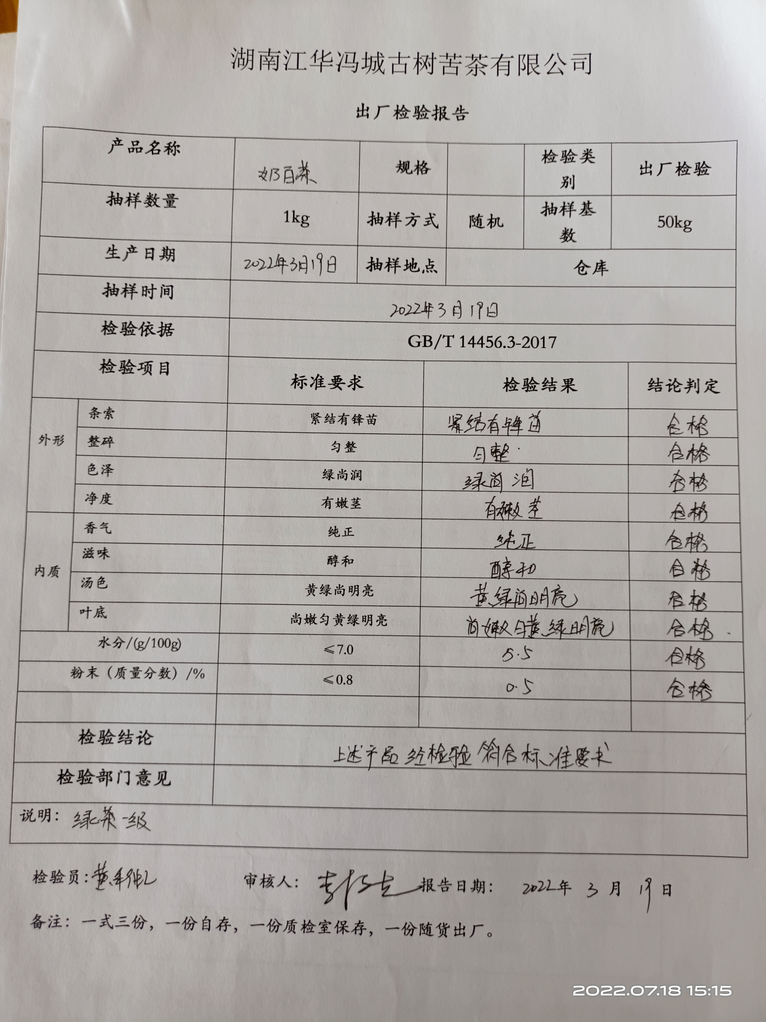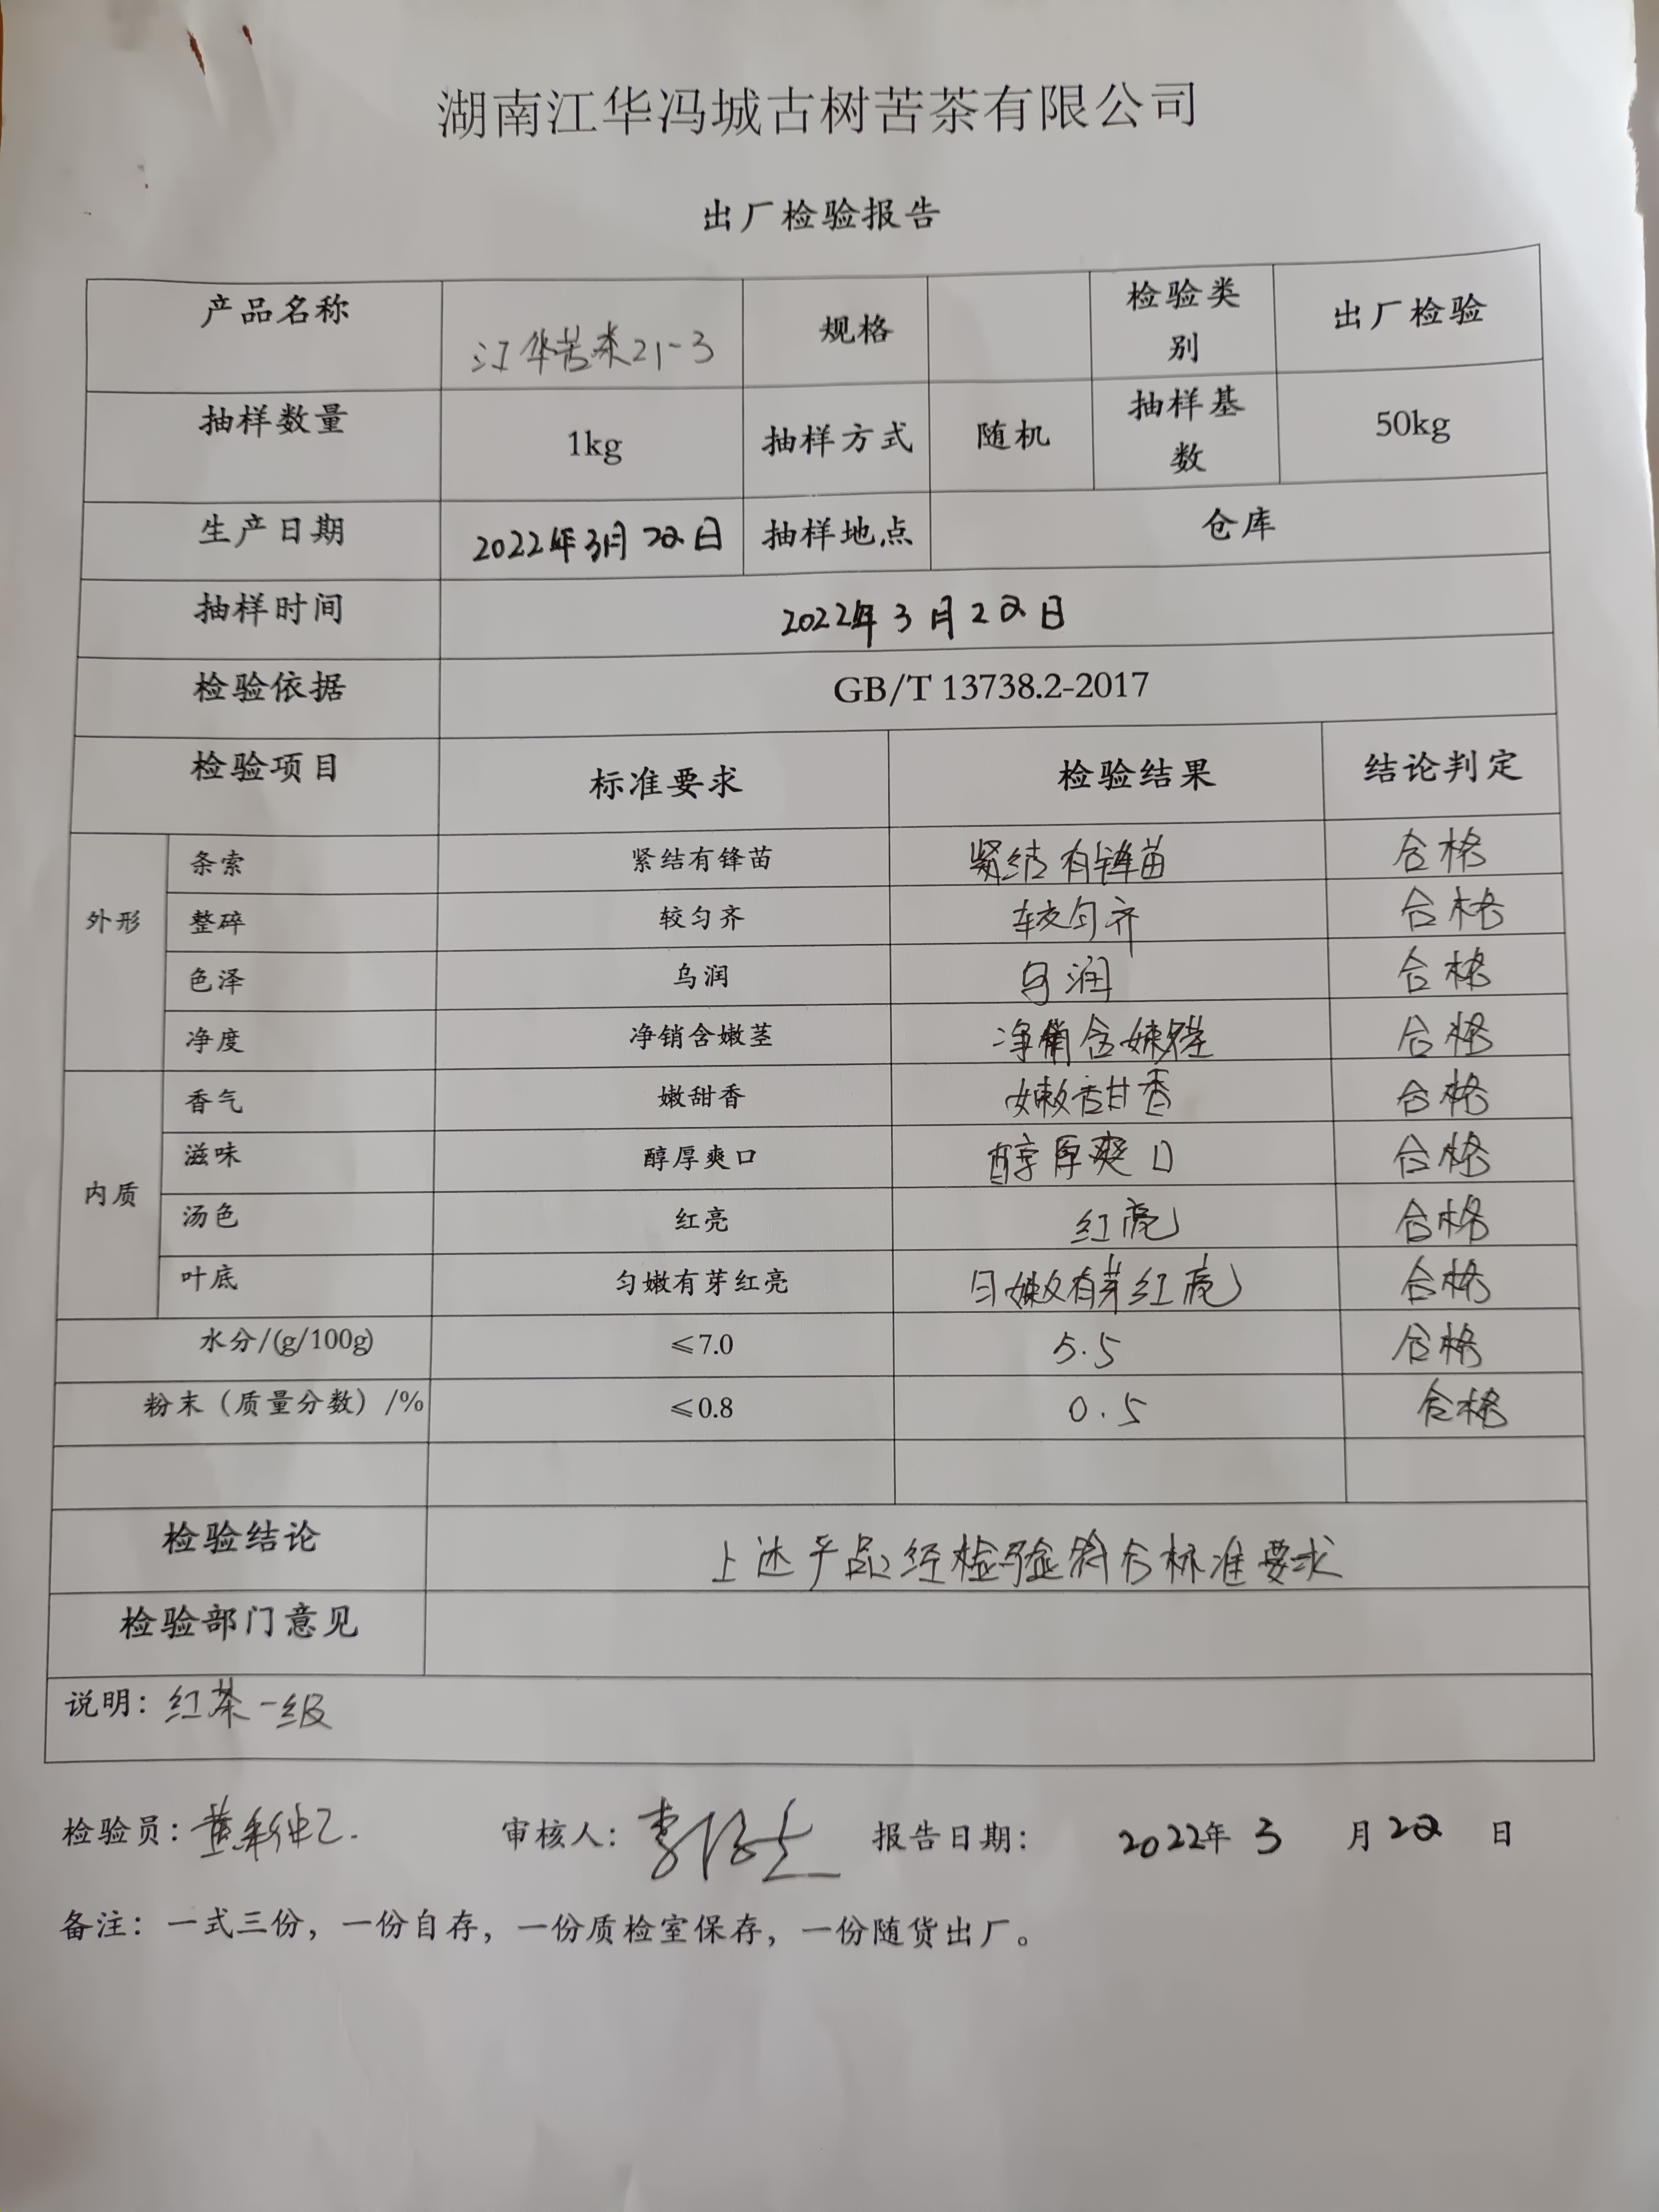  抽取温湿度相关记录名称：《 温湿度记录》现场看到：半成品间配有抽湿机，未提供温湿度记录;已开不符合项整改（01）  抽取成品例外（在策划的安排已圆满完成之前）放行相关记录：□已放生 未发生  日期 成品名称/批次 放行理由 授权人员的批准 顾客的批准 后续结论  □是 □否 □是 □否 □合格 □不合格  □是 □否 □是 □否 □合格 □不合格  上述成品/服务放行的人员与公司授权一致 □与公司授权存在不一致
 |  | 现场观察 | 成品/服务放行的人员对相关知识的理解和能力 符合 □不符合  由于成品/服务放行的监视设备满足要求且完好 □符合 □不符合（不涉及）  由于成品/服务放行的测量设备满足要求且完好 符合 □不符合
不合格品的处理 | F8.9.4.3  H7.7 | 文件名称 | 如：《不合格品控制程序》 | 符合  不符合
 |  | 运行证据 | 抽取不合格原材料处置相关记录名称：《 体系建立以来未发生 》  日期 物料名称/批次 不合格信息描述 处理方式 纠正之后应验证  返工 □返修 □降等 □报废 □让步接收 目测外观及规格符合要求  抽取不合格半成品处置相关记录名称：《体系建立以来未发生》  日期 名称/批次 不合格信息描述 处理方式 纠正之后应验证  返工 □返修 □降等 □报废 □让步接收 目测外观及规格符合要求  抽取不合格成品处置相关记录名称：《体系建立以来未发生》  日期 名称/批次 不合格信息描述 处理方式 纠正之后应验证  返工 □返修 □降等 □报废 □让步接收 采取烘干方法，水分符合标准要求  抽取出售后不合格成品处置相关记录：名称：《体系建立以来未发生 》  日期 名称/批次 不合格信息描述 处理方式 纠正之后应验证  □退货 换货 □降等 □道歉 □赔偿 □召回 □让步接收 已进行包装封装验证  抽取出厂后不合格服务相关记录名称：《体系建立以来未发生》  日期 人员/岗位 不合格信息描述 处理方式 纠正之后应验证  □道歉 □赔偿 □暂停服务 □让步接收  □道歉 □赔偿 □暂停服务 □让步接收  上述不合格处置的人员☑与公司授权一致 □与公司授权存在不一致
 |  | 现场观察 | 现场检查对不合格原材料的存放和标识情况 ☑符合 □不符合  现场检查对不合格半成品的存放和标识情况 ☑符合 □不符合  现场检查对不合格成品的存放和标识情况 ☑符合 □不符合

